主要事業 １

英語教育推進事業費≪一部新規≫
【知事重点事業】

【事業目的】
2025年の大阪・関西万博を契機とし、より一層グローバル化が見込まれる大阪において、児童・生徒に自信を持ってコミュニケーションをとることができる英語運用能力（「生きた」英語力）を身につけさせるとともに、世界に羽ばたく高い英語力を備えたグローバル人材を育成する。

【当初予算額】 207,644千円

【事業内容】
（１）英語学習アプリのパッケージ開発（85,158千円） 《新規》
児童・生徒の興味・関心や習熟度に応じた英語学習の機会を提供するため、府内公立小中学校それぞれ43校、高校50校のモデル校にAIによる自動採点機能等を搭載した英語学習アプリをテスト導入するとともに、各コンテンツの効果検証を行った上で、大阪府の児童・生徒の状況や課題に応じた英語学習アプリのパッケージ 開発を実施する。

（２）外部人材（ネイティブ講師）の活用（110,372千円） 《拡充》
府立高校の授業等において、ネイティブ講師との英語によるコミュニケーションの機会を充実させるため、全日制の課程に週５日、定時制の課程に週１日、ネイティブ講師を配置する。

（３）その他の取組み（12,114千円）
・国内英語研修：ネイティブ講師と英語によるコミュニケーションを実践する「イングリッシュキャンプ」や、海外高校生とグローバル課題についてのディスカッション等を行う「国際会議」を実施
・海外英語研修：高校生の海外留学を促進するため、留学費用の一部を支援
・英語教員研修：教員の指導力や英語力の向上を目的とした悉皆研修や、各学校の課題に応じて選択受講する研修を実施
主要事業 ２

多様な教育実践校 整備事業費≪新規≫
【知事重点事業】

【事業目的】
少人数学級の実現や充実した体験型学習など従来の手法に捉われない教育活動の中で、特定の学びや活動が得意な生徒・不得意な生徒、また、自分らしさを発揮したい生徒など多様な子どもたちが、意欲的に自分らしく学び、社会で自立する力を身につけることができる学校の設置（令和6年度改編）に向け、令和５年度から一部の教育内容等を先行実施する。

【当初予算額】 25,923千円

【対象校】 府立西成高等学校 及び 府立岬高等学校

【事業内容】（学校イメージ）

新規・拡充

新 規

○地域連携室の設置
専任教職員等が常駐する地域連携室を校内に設置し、多様な地域資源（NPO、行政等）を効果的に活用した教育活動や生徒支援の充実に向けた連携、コーディネートを実現
・専任教員の配置【新規】
教職員と地域連携コーディネーター等との
連携調整、コーディネート等を実施
・地域連携コーディネーターの常駐【新規】
地域資源の新規開拓や地域と協働した
学習プログラムの検討、学校の魅力発信
等を実施

○SC常駐化をはじめとする専門人材の充実
専門人材によるアセスメントや助言をもとに、生徒の個性や特性に応じた支援を実現
・スクールカウンセラーの常駐化【新規】
生徒や保護者からの個別相談対応や適切なアセスメント、教員に助言等を行うなど、心理面からサポート
・スクールソーシャルワーカーの充実【拡充】
福祉サービスなどの接続も含め、多様な
社会資源につなぐなど、生徒等を環境面
からサポート
・キャリア教育コーディネーターの充実【拡充】
生徒の個性に応じた職業観の醸成
や面接指導等など、就労や進学等
キャリア面からサポート

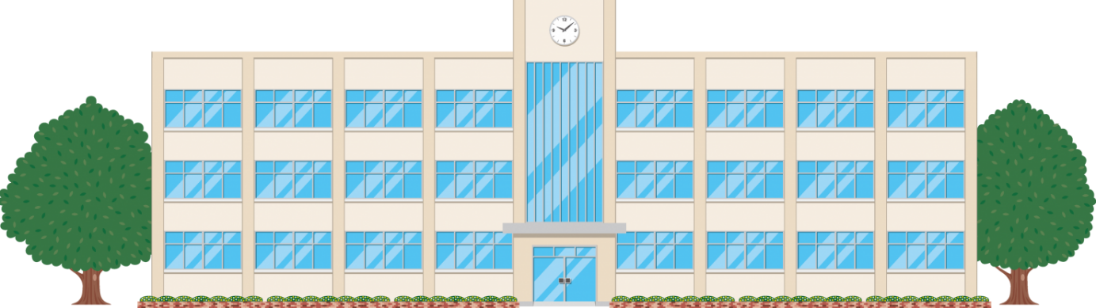
○新たな入学者選抜の導入等に伴う制度周知
新たな入学者選抜制度や当該校のコンセプト等の周知徹底
○生徒を支える居場所づくり
学校生活等での悩みなどを
気軽に相談できる居場所
づくりを行い、生徒の課題を
早期に発見し、支援できる
体制を構築

拡 充
○地域資源を活用した体験型学習の実施
他者との関わりを通じた自己理解の促進や
社会参加をみすえた実践的なソーシャル
スキルの獲得に向け、地域資源を
活用した体験型学習を実施

主要事業 ３

府立学校入学者選抜・採点業務デジタル化事業費≪新規≫
【知事重点事業】
【事業目的】
社会全体のICT化が進展する中、府立学校の入学者選抜においてオンライン出願を導入し、志願者等の利便性の向上を図るとともに、教職員の負担を軽減し、在校生への指導等に充てる時間を確保することにより、教育環境の充実を図るために、選抜事務作業や定期考査における採点業務等のデジタル化を推進する。

【当初予算額】 99,329千円

【事業内容】
○デジタル採点
定期考査・入学者選抜における採点業務に係り、生徒の答案をスキャンし、パソコン上で設問ごとに一覧表示された解答の採点機能や、複数人での共同採点機能、採点結果の自動集計機能等を備えたシステムを導入し、業務効率化・採点精度の向上を図るとともに、業務負担の軽減を図る。定期考査においては、令和５年度より府立学校に導入し、入学者選抜においては、令和５年度に府立中学校、令和6年度に府立高等学校、府立高等支援学校等において導入する。

➀紙での解答 ②答案のスキャン・データ化 ➂システムによる採点

○オンライン出願
府立中学校及び府立高等学校入学者選抜等に適したオンラインによる出願システムを導入し、入学者選抜に係る利便性の向上、事務の効率化を図る。令和５年度中に府立中学校選抜において導入し、令和６年度に対象範囲を府立高等学校、府立支援学校に拡大する。
中学校等
②具申
ネット出願システム
府立高校等
③審査
志願者
➀出願入力（データ送信）
➃受験票の発行
➄合格発表（オンライン通知）
主要事業 ４

いじめを含む様々な不安や悩みをもつ子どもに対する支援の充実≪一部新規≫
【事業目的】
児童生徒のいじめ・暴力行為等の問題行動、また不登校への対応、予防に向け、スクールカウンセラー、スクールソーシャルワーカー等らの専門人材等を配置するとともに、ＳＮＳを活用した相談を拡充し、⼦どもがより相談しやすい環境を整え、⼦どもに対する⽀援の充実を図る。
【当初予算額】 855,495千円（5事業合計）

【事業内容】

⓵【新規】不登校対策等支援推進事業費 152,207千円 【知事重点事業】
不登校等児童生徒への支援の核となる場所として、校内教育支援ルームを設置し、
ＩＣＴを活用した個別の学習支援など、幅広い支援を実施する。

大阪府教育庁の支援

不登校等の課題の大きい学校に対する
人材配置による直接の支援

課題の大きい学校に対し、支援人材を配置し、府からの直接の支援を実施
●校内教育支援員（教員OB等）を配置し、校内の居場所となる校内教育支援ルームにおいて、登校が厳しい児童生徒への個別学習・相談支援を実施
●児童生徒個々の状況や学習状況について、学級担任や教科担任をはじめとする関係教職員との情報共有や助言
●スクールカウンセラー等専門人材との連携
市町村教委の役割
◆事業実施校への指導助言や支援
●実施校の不登校等対策の充実にむけた取組みの進捗
管理等
●多様なニーズに応じた継続的な支援が可能な校内教
育支援ルームの環境整備

日常的な支援
府の
直接
支援
支援・指導助言

◆事業実施市町村への指導助言

◆不登校等の課題の大きい学校
に対する人的支援

課題の大きい学校

＜校内教育支援ルーム＞
▶校内教育支援員の配置、個別学習環境の提供
▶個々の状況に応じたICTも活用した学習支援
▶個別の教育相談
▶校内会議への参加・助言、専門人材との情報連携

√ 個別支援に向けた校内会議の開催
√ 児童生徒個々の状況を校内教育支援員やスクールカウンセラー等専門
人材と情報共有
√ 支援状況について保護者等との情報共有

⓶【拡充】SNS活用相談体制整備事業費 26,329千円 【知事重点事業】
教育センターで実施しているSNSを活用した相談を週１日から週５日に拡充。

⓷いじめ・虐待等対応支援体制構築事業費 146,672千円
学校におけるいじめや児童虐待等への対応及び未然防止に向けて市町村の支援体制を構築する。
⓸スクールカウンセラー配置事業費 455,655千円 【知事重点事業】
スクールカウンセラーを全中学校区に配置し、学校教育相談体制の一層の充実をめざす。
⓹スクールソーシャルワーカー配置事業費 74,632千円
学校と福祉を繋ぐ専門家としてスクールソーシャルワーカーを各中学校区へ配置するため市町村に補助を行う。
主要事業 ５

部活動改革推進事業≪一部新規≫
【知事重点事業】
【事業目的】
府内中学校及び府立高等学校の部活動における、部活動に加入する生徒の減少や教員の時間外勤務の長時間化、専門的指導ができない教員の心理的負担等の課題を解決するため、部活動の合同実施等により、部活動の教育的意義の保障と学校の働き方改革を実現する。
【当初予算額】 224,622千円
【事業内容】
(１)複数校による部活動の合同実施の促進（高等学校：部活動大阪モデル）
（140,615千円） 《新規》

■原則、全ての高校で合同部活動のためのペアリングを検討 ➡ 82校41ペア
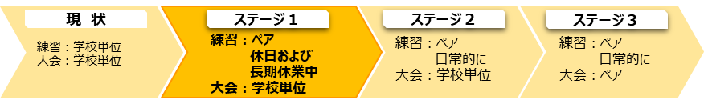

・ステージ３を最終形とし、令和５年度はステージ１（休日および長期休業中）を実施
・ペアリング対象外の学校における少人数部活動についても、公式大会への参加機会を確保するため、休日中心の合同部活動を実施
・顧問教員の専門性が無い場合、部活動指導員を配置【164名増(予定)】
・学校間の移動に要する生徒の交通用具（自転車等）を整備
イメージ
顧問は付添いなし
顧問は付添いなし
部活動指導員配置
合同で活動

(２)休日の地域クラブ活動への移行や部活動の地域連携に向けた支援（中学校）
（84,007千円） 《拡充》

■部活動を学校単位から地域単位の取組みとすべく、休日の部活動から段階的に移行
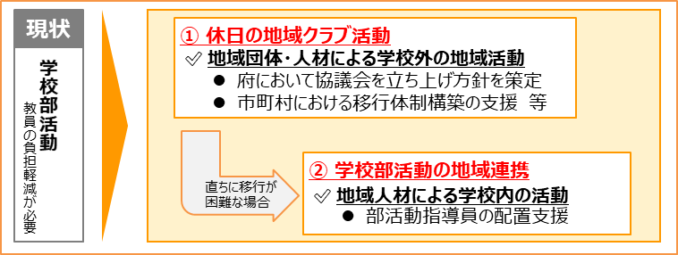

主要事業 ６

知的障がい支援学校新校整備事業費≪一部新規≫
【知事重点事業】
【事業目的】
知的障がい支援学校の在籍者数の増加に対応し、児童生徒の教育環境を確保するため、新たな支援学校の整備等により、特別支援学校設置基準における校舎面積基準、学級編制基準の不適合の解消、教室不足の解消を今後10年以内にめざす。

【当初予算額】 3,944,601千円 （一般財源：917,768千円）

【事業内容】
（１）西淀川地域新校整備関連（3,724,587千円）
もと府立西淀川高校を活用した新校整備について、施設・設備の改修工事を進め、併せて、必要となるICT環境や物品の整備など令和6年4月の開校に向けた準備を行う。
（２）生野支援学校の移転併設整備関連（162,256千円）
府立生野支援学校の府立大阪わかば高校敷地への移転（併設）について、今年度に実施した基本計画の成果等を踏まえ、引き続き、基本設計を進める。
（３）府立知的障がい支援学校教育環境改善実施関連（57,758千円）≪新規≫
全ての地域において、既存の教室等の環境改善を行う。在籍者数の増加が著しく、学級編制基準適合に必要な室数の多い、豊能と大阪市北東部について、それぞれ、閉校した高校等を活用した基本計画の策定に着手する。

今後10年以内にめざす基本的な考え方
地域  （学校数） | 校舎面積基準が  不適合な学校数  （支援学校名） | 対応が必要な室数 |  | R5年度新規事業 | 以下の対策を  引き続き検討
 |  | 転用や間仕切り、特別教室等の不足数 | 学級編制基準を満たすために必要な室数
豊能・三島  （６校） | ２校  （豊中･箕面） | 51室 | 42室 | ・既存の教室等の環境改善  ・閉校した高校等の活用  1校（豊能） | ・閉校した高校等の活用  ・校舎増築  ・本校化（小学部の新設）
大阪市  （６校） | ３校  （思斉･生野・住之江） | 82室 | 76室 | ・既存の教室等の環境改善  ・閉校した高校等の活用  1校（市北東部）
北河内  （４校） | １校  （守口） | 37室 | 10室 | ・既存の教室等の環境改善
中・南河内  （４校） | １校  （八尾） | 19室 | 23室 | ・既存の教室等の環境改善
泉北泉南  その他  （26校） | ７校  （和泉・泉北ほか） | 34室 | 17室 | ・既存の教室等の環境改善
全46校 | 14校 | 223室 | 168室
 |  | 391室

